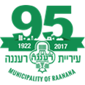
עובדי עיריית רעננה
50 משתתפים
סיור ביטחון לאומי ~ חברה וביטחון בירושלים

1860, 1897, 1917, 1947, 1967, 2018, לאן ?
24 במאי 2018 – י' סיוון תשע"ח ~יום חמישי
"קום התהלך בארץ לאורכה ולרוחבה כי לך אתננה" (בראשית י"ג)

תוכנית וסדר יום:

- 07:00 - התכנסות ויציאה באוטובוס לירושלים. (תיאום הסעים באחריות רעננה)
- 08:15 - הגעה לשער אשפות מפגש בכותל .
- 08:30 - שיחת הכרות והצגת מטרות הסיור נצ"מ דימ' גדעון מור.
- 08:45 - סיור מודרך בהר הבית.
- 09:45 - הליכה לעיר דוד.
- 10:00 – הפסקת קפה בעיר דוד
- 10:30 - סיור בעיר דוד: " כאן הכול מתחיל"
- 12:15 – נסיעה לשער יפו.
- 12:30 – הליכה בממילא וסיפור גבולות 1948 - גבולות 67, דילמות ואתגרים בין מערב למזרח
- 13:15 – קפה ומאפה במוזיאון ידידי ישראל.
- 13:45 – סיור במוזיאון הדיגטאלי הראשון בישראל - ברוח "הנני" - שליחות / משלח יד.
- 15:00 – הליכה על רחוב יפו למחנה יהוד למסעדת עזורה
- 15:30 – ארוחת צהרים מסעדת עזורה במחנה יהודה
- 17:00- סיור טעימות ריחות וצבעים בשוק בוטיק במחנה יהודה וסיפורה של החברה הישראלית
- 18:30 – סיום בכיף, עייפים אך מרוצים ושבת שלום
~ ברוכים הבאים לסיור פורה ומוצלח ~

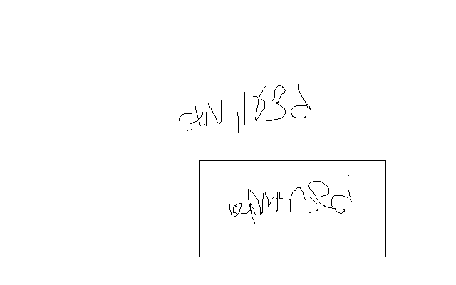

נצ"מ דימ' גדעון מור
ג - מ ידע

